  Vak: Godsdienst (BOE) | Naam:  Klas: …………… Nr.:
Lees de Paarskrant editie 2024 en zoek de oplossingen.  Vul ze in het kruiswoordraadsel in op de ommezijde. |  | 20
Vul je oplossingen best in potlood in. Zo kan je makkelijk verbeteren waar nodig.
Er staat in het kadertje steeds bij op welke pagina in de Paarskrant je het antwoord vindt.
Horizontaal (→ van links naar rechts →)
1 PAG. 17 Tot welke sfeer wil de PAARS-campagne aan bijdragen? Tot een sfeer van …
4 PAG. 10 Vertaal wat er op de tattoo staat naar het Nederlands: liefde is een … (tips vind je ook op pagina 17). (let op: schrijf je oplossing horizontaal!)
5 PAG. 7 Vul aan: Mensen die jou niet …, zijn niet je vrienden.
7 PAG. 20 Vul aan: In al deze games op pagina 20 is er sprake van personages met diverse seksuele oriëntaties en … zoals transseksuele personages en personages met een non-binaire identiteit. (let op: schrijf je oplossing horizontaal!)
11 PAG. 12 Dragqueen zijn, is volgens Aaliyah een kunst. Wat kan ze daar in uiten volgens het artikel? Haar …
13 PAG. 2 Geef het Griekse woord voor ‘angst’ dat hier gebruikt wordt.
14 PAG. 11 Geef de juiste term bij deze omschrijving: ‘deze personen vertonen zowel mannelijke als vrouwelijke kenmerken (de term vind je op pagina 3 maar dan wel met een iets andere omschrijving).
16 PAG. 14 Vul aan: ‘Er zijn al zoveel hokjes’, zegt Tom (19). ‘Iedereen is anders en voelt andere dingen, daarom heeft iedereen een uniek ... nodig.’
17 PAG. 18 Hoe heet de podcast van Marie Van Uytvanck, bekend van de popband Kids with Buns, waarin ze haar coming-outverhaal brengt? Uit De …
Verticaal (↓ van boven naar onder ↓)
2 PAG. 6 Vul aan: Het lijkt erop dat politieke leiders een bepaalde bevolkingsgroep kiezen om te demoniseren voor politiek gewin. Ze gebruiken het als een strategie om angst onder de bevolking aan te wakkeren. Zo wordt de LGBT+-gemeenschap vaak gebruikt als … voor alles wat fout loopt.
3 PAG. 9 Hoe wordt de handeling genoemd waarin je toont dat je een persoon namens God alle goeds toewenst? Een … (we zoeken dus het zelfstandig naamwoord, niet het werkwoord)
4 Pag. 15 Vul aan: Hoe komt het dat bij het mannenvoetbal en bij de wielerwereld homoseksualiteit een taboe is en het onderwerp LGBT+ wordt doodgezwegen? Ze zijn allebei… (gebruik dus het meervoud, hoewel het woord in allebei de teksten in het enkelvoud voorkomt.) (let op: schrijf je oplossing verticaal!)
6 PAG. 4 Geef de juiste term bij deze omschrijving: ‘aangetrokken tot persoonlijkheid ongeacht hun geslacht’
7 PAG. 19 Hoe omschrijft Dorian Electra henzelf? Als … (let op: schrijf je oplossing verticaal!)
8 PAG. 8 Wat probeert Tim een klein stukje uit te stralen?
9 PAG. 13 Waarnaar streven steden en gemeenten actief door het oprichten van jeugdhuizen, bars of andere ontmoetingsplekken of initiatieven voor LGBT+-jongeren? Naar …
10 PAG. 16 Vul aan: Omdat Michelle (25) langer moet wachten op haar transitie naar vrouw, kunnen mensen haar er sneller uithalen als transpersoon. Daardoor is ze een makkelijk doelwit voor … .
12 PAG. 3 Voor welke eigenschap staat de kleur paars symbool?
15 PAG. 15 Veldrijder Justin Laevens krijgt veel berichten van wielrenners dat ze het dapper vinden wat hij gedaan heeft. Wat hoopt hij zelf te zijn voor de nieuwe generatie wielrenners? Een …
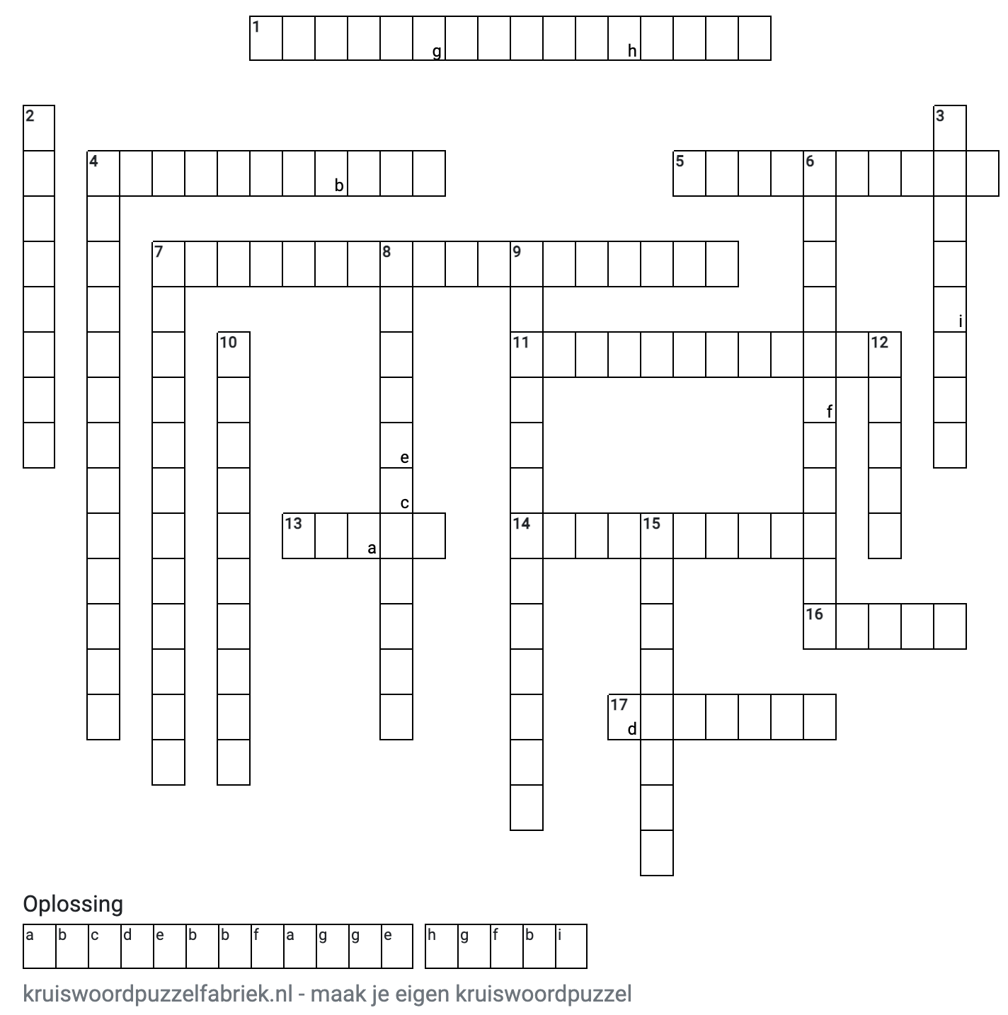
Vul met de letters uit de aangegeven hokjes in het kruiswoordraadsel onderstaande boodschap aan.
Zo vind je letter a in het antwoord bij 13 en letters g en h in het antwoord bij 1. Noteer ze hieronder.
Zo krijg je een antwoord op de vraag wat we met dit thema willen doen.
a | b | c | d | e | b | b | f | a | g | g | e |  | h | g | f | b | i

ZELFEVALUATIE: zet een kruisje en geef uitleg waar nodig. | JA | NEE | UITLEG
Ik begreep alle vragen. Zo nee, welke niet?
Ik vond de antwoorden makkelijk terug in de Draag Paars-krant.
Zo nee, welke niet?
Ik kon geconcentreerd werken. Leg uit waarom wel/niet.
Ik had genoeg tijd om dit kruiswoordraadsel op te lossen.
Zo nee, waarom niet? Schrijf het uur op wanneer je klaar was.

